Programación Orientada a Objetos con Python
Primera práctica entregable
Curso 2025/2026

Alumno:
Juan Carlos Marco Ruiz

El siguiente documento contiene el desarrollo y justificación de las decisiones que se han tomado para la implementación del software de gestión de la flota espacial del Imperio Galáctico. Este proyecto trata sobre el modelado orientado a objetos mediante diagramas UML, la programación en Python aplicando técnicas de POO y la gestión de errores y el testeo automatizado.
Se ha utilizado el sistema de control de versiones Git y la plataforma GitHub. A continuación, el enlace al repositorio público que contiene todo el código del proyecto, junto con la gestión de ramas (main y development) y commits.
URL GITHUB: https://github.com/JuanCarlos270106/pcd_entregable1_juancarlos

A continuación, estas son las capturas de pantalla de la inicialización del proyecto, la creación de las ramas requeridas y el sistema de control de versiones.
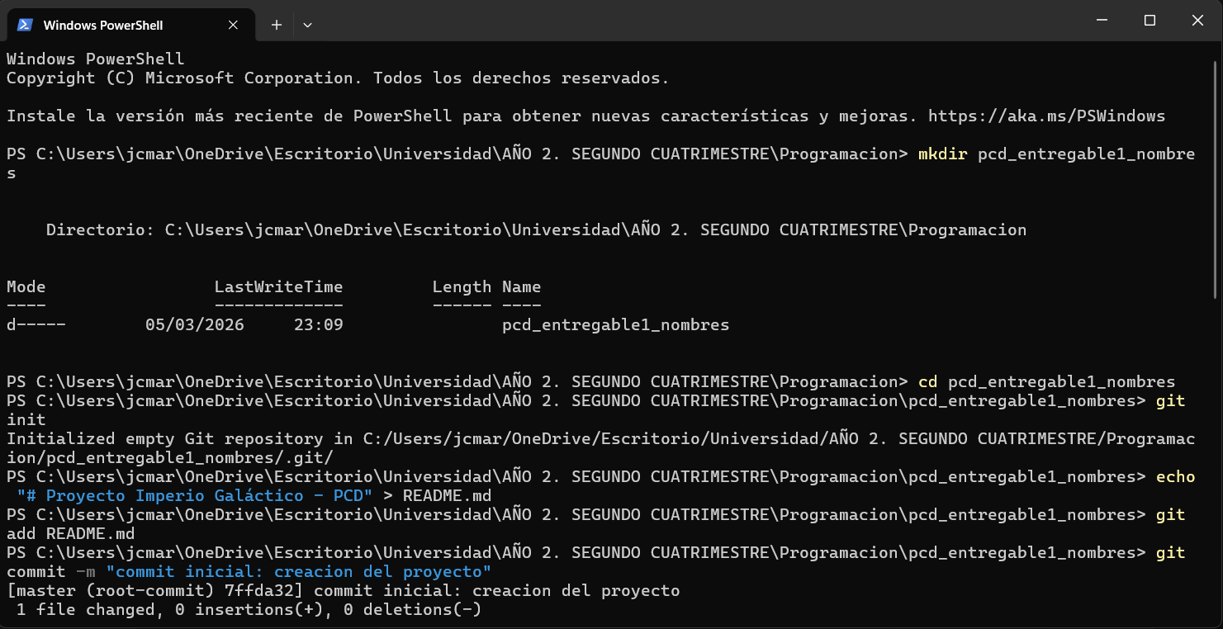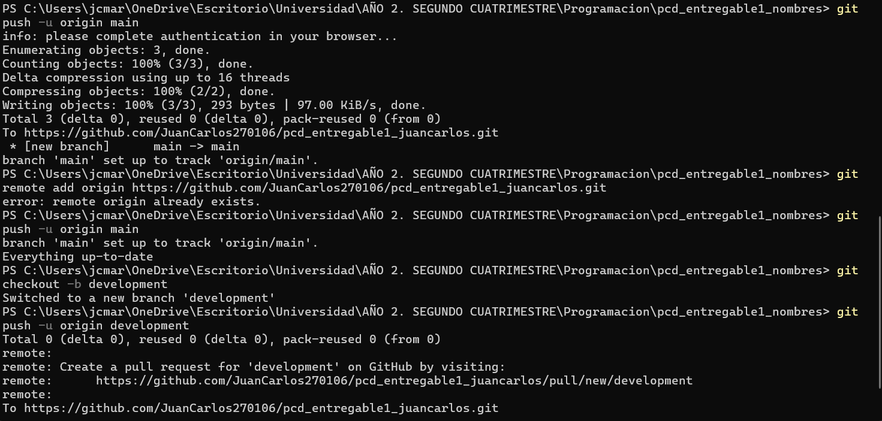

Primer commit realizado. Diagrama UML terminado:
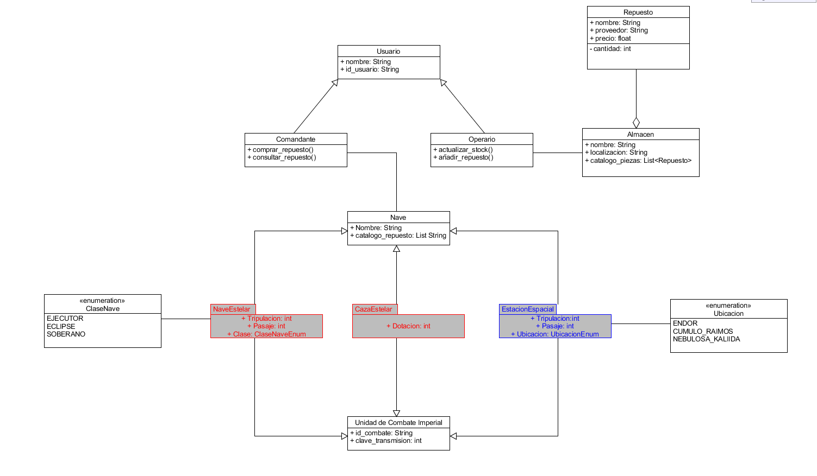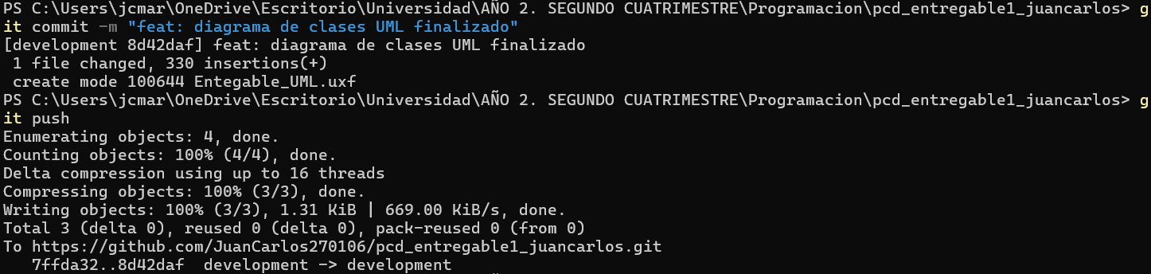

Segundo commit. Diagrama de Caso de Uso terminado:
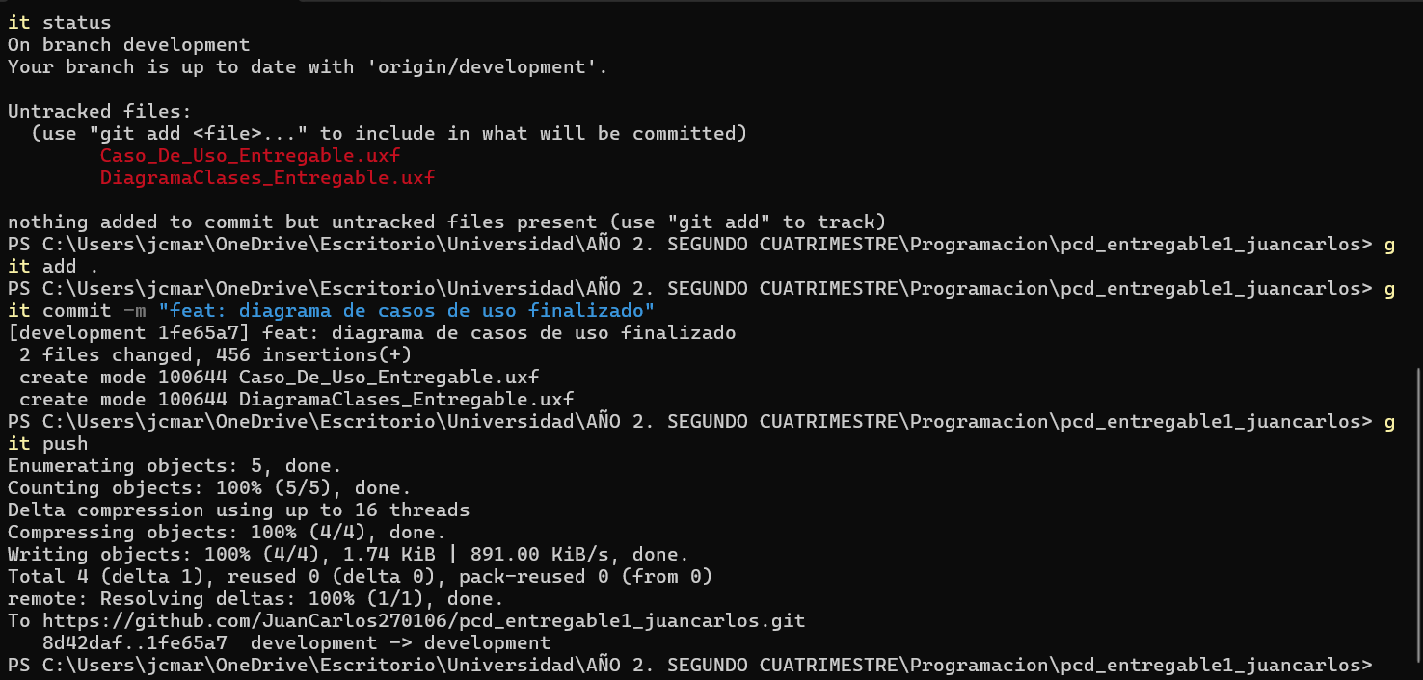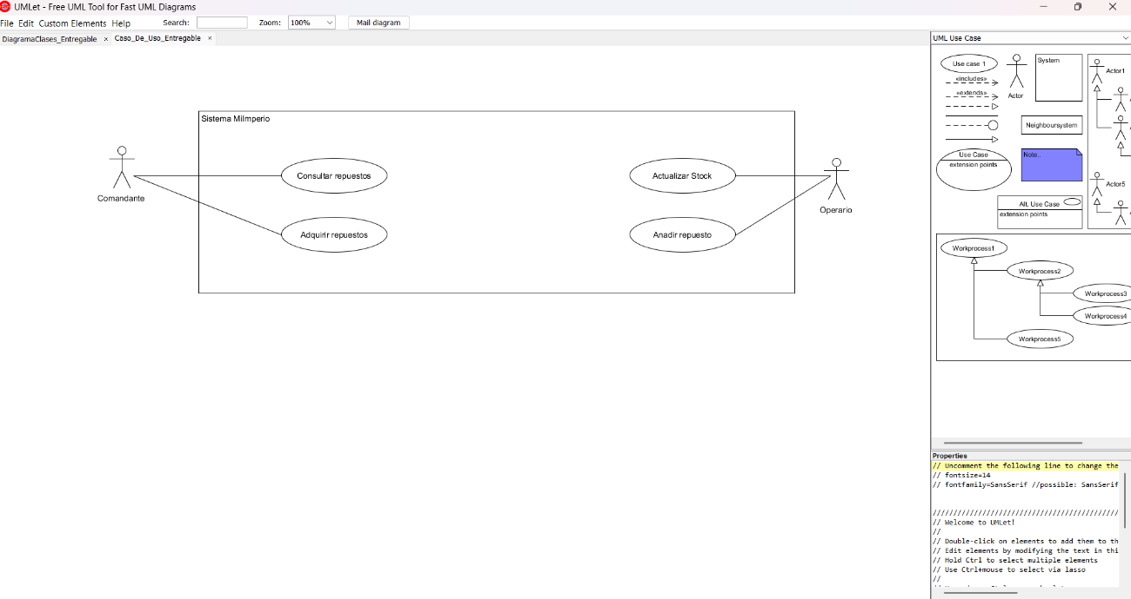

Tercer commit. Diagrama de secuencia completado:

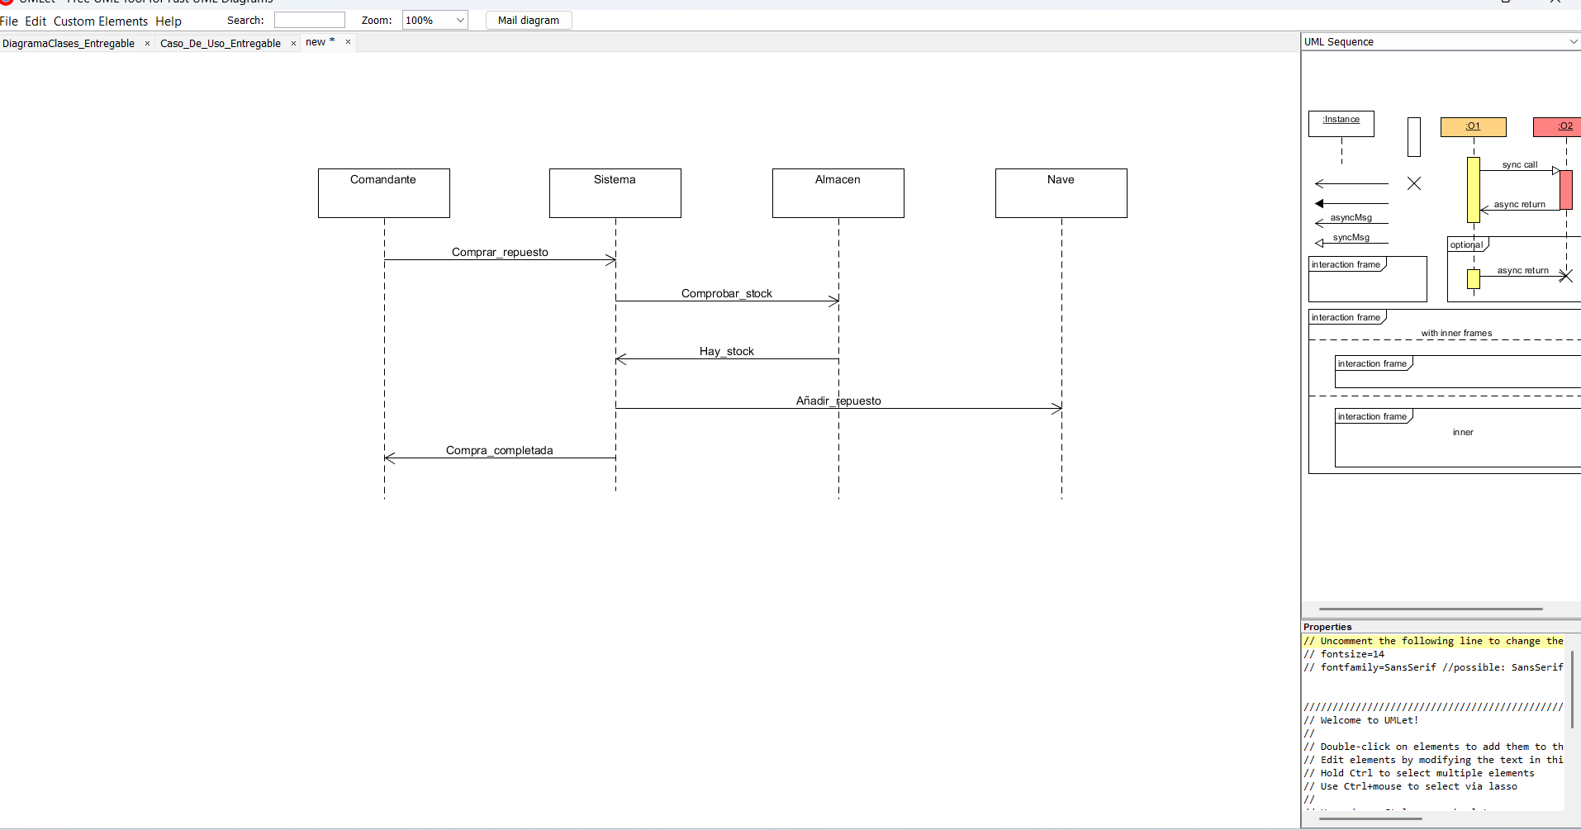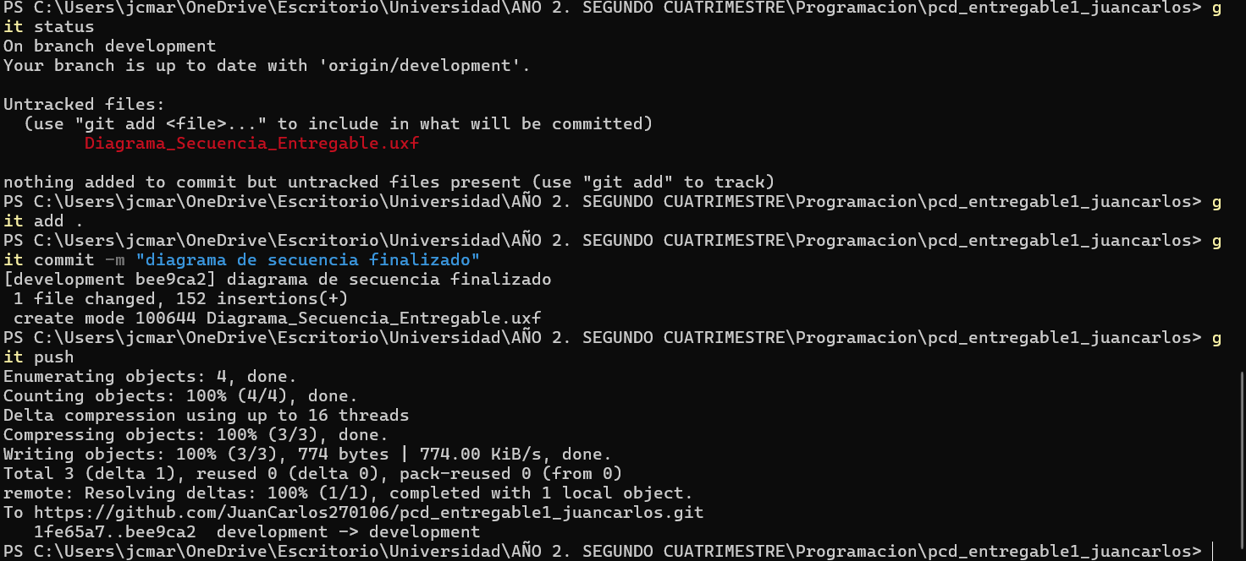

Cuarto commit. Empezamos con la programación en Python:
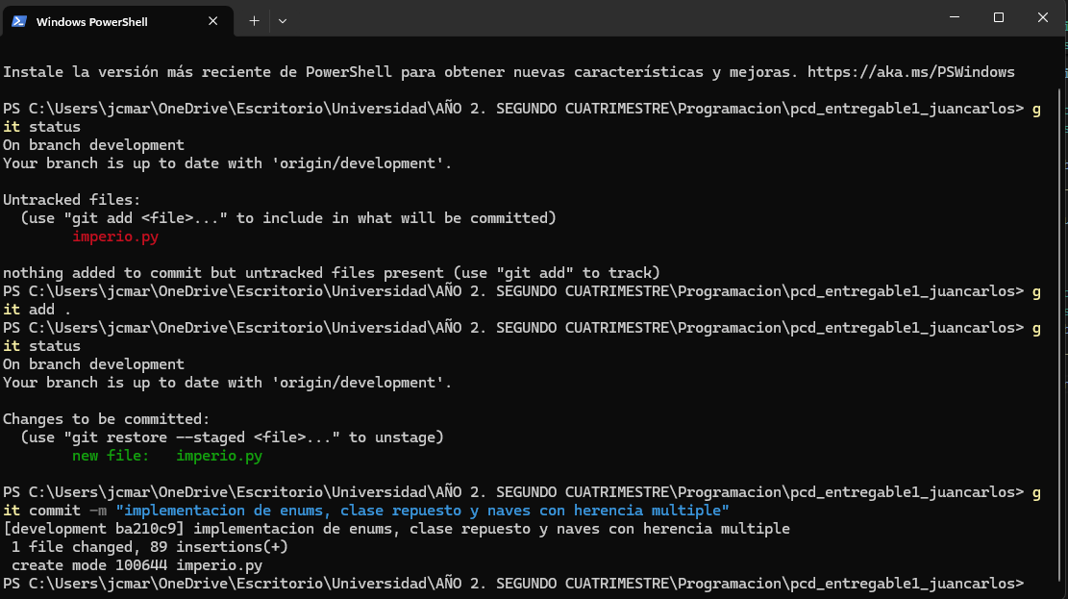

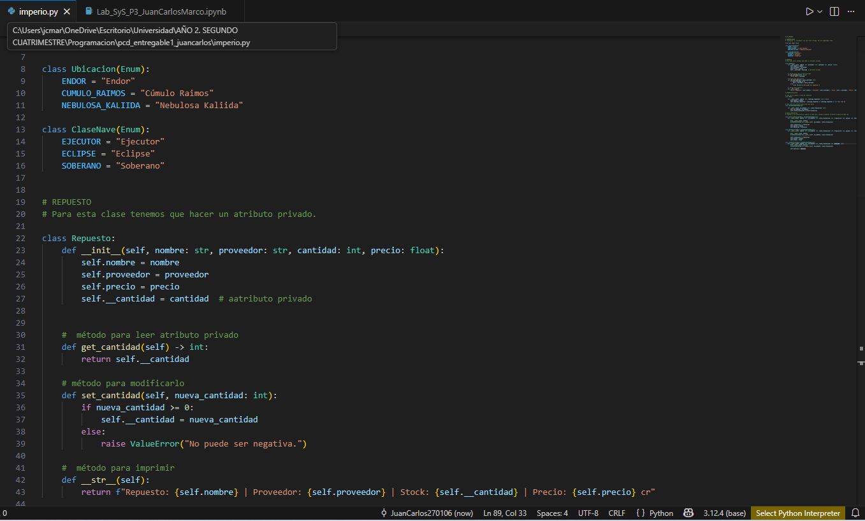

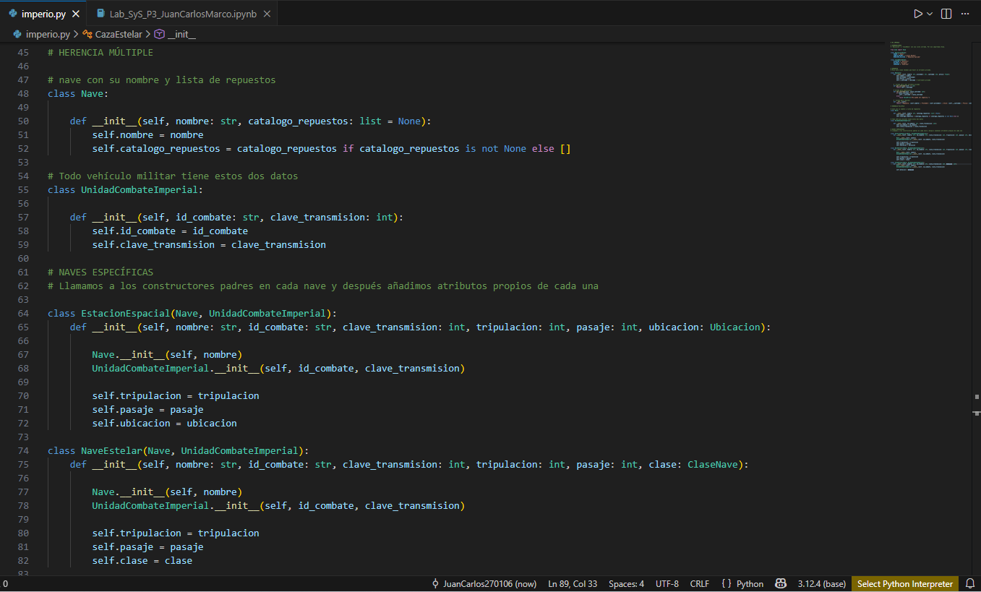

Quinto commit. Se implementaron las clases Almacen y Usuario
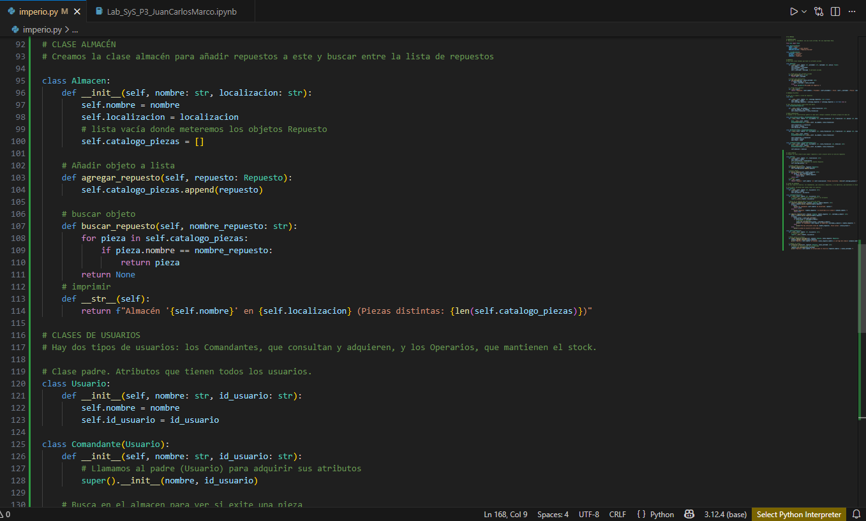
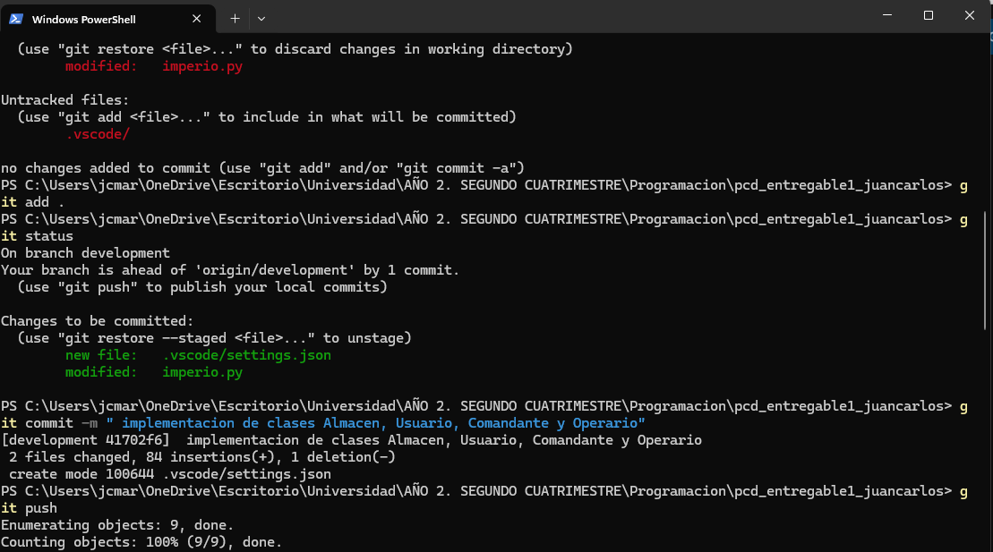
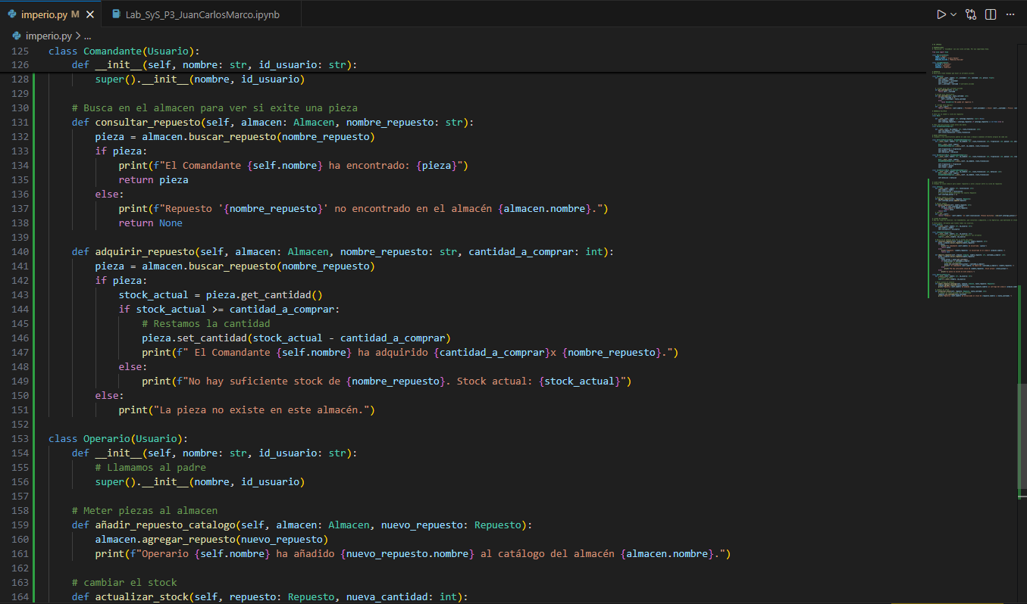
.

Sexto commit. Prueba del programa principal terminada.

